**Presseinformation**

Paradise Lost

Die Tapisserien des Salzburger Doms

9. März bis 13. Oktober 2025

Nordoratorium

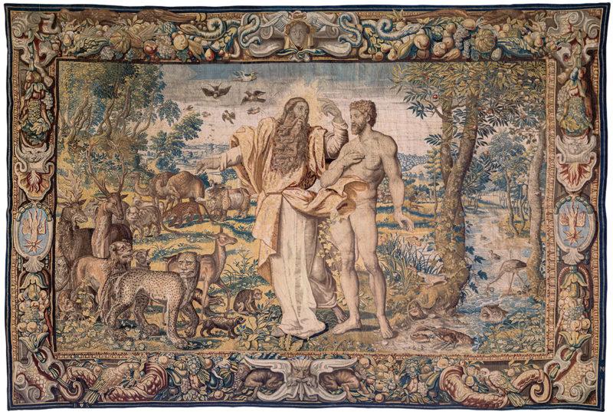

**Ausstellungskurator und Ausstellungskonzeption**

Dr. Reinhard Gratz, Direktor Dommuseum

**Bilder zum Download:**  
www.domquartier.at/presse/sonderausstellungen

**Pressekontakt:**Mag. Nadine Ratzenberger  
nadine.ratzenberger@domquartier.at / +43 664 88983537

**Paradise Lost. Die Tapisserien des Salzburger Doms**

**Sonntag, 9. 3. 2025 bis Montag, 13. 10. 2025 | Nordoratorium**

**Vom Paradies und den Folgen des Sündenfalls erzählen die großformatigen Wandteppiche. Erstmals können alle sechs prachtvollen Tapisserien, die in Brüssel im 17. Jahrhundert aus Wolle und Seide hergestellt wurden, mit ihrer Fülle an Details aus der Nähe betrachtet werden.**

Zum Domschatz gehören sechs, in der Manufaktur des Jan Aerts (tätig 1614 bis 1635) in Brüssel, in langwieriger Handarbeit aus Wolle und Seide gewirkte Tapisserien mit Szenen aus der Genesis:

Szenen zu Adam und Eva, Kain und Abel (Gen 2-4)

1. Gott entlässt Adam ins Paradies

2. Die Erschaffung Evas und das Verbot vom Baum der Erkenntnis zu essen

3. Adams und Evas Arbeit nach dem Sündenfall

4. Das Opfer von Kain und Abel

5. Kain erschlägt Abel

6. Gott verflucht Kain oder Kain flieht vor dem Zorn Gottes

Die größte misst 414 x 710 cm, die kleinste 417 x 440 cm. Der vielbeschäftigte, von Raffael beeinflusste Maler Michiel Coxcie (um 1499–1592) aus Mechelen entwarf die Bilder zur Genesis ursprünglich für Tapisserien, die der polnische König Sigismund II. August vor 1550 in Brüssel zur Ausstattung von Schloss Wawel in Krakau bestellte.

Nach denselben Vorlagen entstanden weitere Serien in unterschiedlichen Manufakturen: mit anderen Bordüren um 1555 die Serie des Bayerischen Nationalmuseums und der Bayerischen Schlösserverwaltung, mit gleicher Bordüre wie in Salzburg die Serie von Schloss La Granja de San Ildefonso bei Segovia (um 1640) sowie mit anderer Bordüre die Serie der Kathedrale von Burgos (1625/1635) – jedoch ebenfalls von Jan Aerts. Zwei Einzelstücke (um 1640/1660) befinden sich im Großfürstlichen Schloss in Vilnius. Eine letzte, um 1670 in kleineren Formaten hergestellte Serie schmückt die Villa Hügel in Essen.

Es gibt keine ganz verlässliche Notiz, wann die Tapisserien in den Dom gelangt sind – vermutet wurde unter Fürsterzbischof Paris Lodron. Eine knappe Rechnungsnotiz spricht eher für Fürsterzbischof Sigismund Schrattenbach, der 1761 „vor die Spallier im Dom“ 5.000 fl. aus seiner Privatschatulle spendete. „Spalier“ war eine im 18. Jahrhundert übliche Bezeichnung für eine Tapisserie. Im Übrigen werden die Tapisserien aber weder zur Regierungszeit Schrattenbachs noch seines Nachfolgers Hieronymus Colloredo in irgendeinem Inventar erwähnt. Ende des 19. Jh.s lagerten sie jedenfalls im Nordoratorium, wie aus einem Inventar von 1899 hervorgeht.

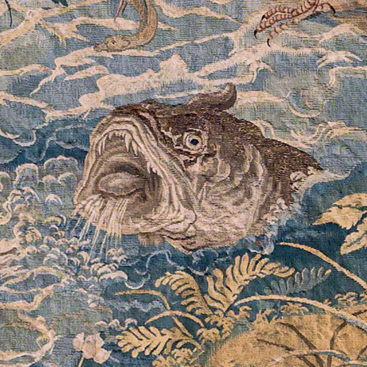 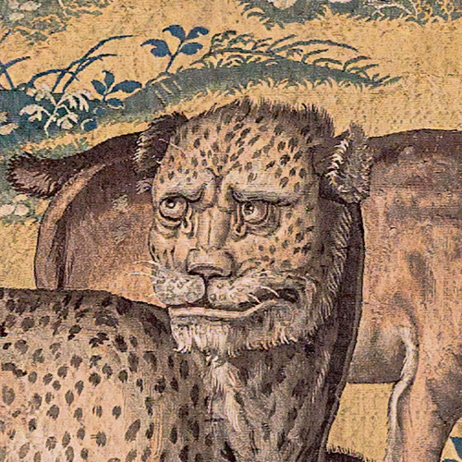

Gott entlässt Adam ins Paradies, 2. Viertel 17. Jh. (Details) © Dommuseum/Auer

In der Vergangenheit wurden die Tapisserien nur zu besonderen Festlichkeiten im Langhaus des Doms aufgehängt, zuletzt auch anlässlich eines Konzerts der Salzburger Festspiele mit Nikolaus Harnoncourt 2012. Eine Hängung im Dom ist aus konservatorischen Gründen künftig nicht mehr vorgesehen.

Selten war eine einzelne Tapisserie auch Exponat einer Sonderausstellung. Nun soll den sechs Bildteppichen erstmals eine eigene Ausstellung gewidmet werden, um das gesamte Ensemble aus der Nähe betrachten zu können. Die Darstellungen vom Paradies und vom Leben nach dem Sündenfall faszinieren durch ihre fantasievolle Erzählung und ihren Detailreichtum.

**Paradise Lost**

Der Ausstellungstitel wurde dem berühmten, 1667 veröffentlichten epischen Gedicht des Engländers John Milton entlehnt. Der Dichter schildert ausführlich die dramatischen Ereignisse vom Erwachen Satans bis zur Vertreibung der Ureltern aus dem Paradies.

Vier von sechs Tapisserien des Doms handeln vom verlorenen Paradies.

Die Früchte vom verbotenen Baum brachten Adam und Eva die Erkenntnis von Gut und Böse, aber auch die Sterblichkeit. Gott vertrieb das erste Menschenpaar aus dem Paradies, ehe ihm der zweite besondere Baum im Paradies, der Baum des Lebens, zur Unsterblichkeit verhelfen konnte.

Die biblischen Geschichten von Adam und Eva und ihrer Söhne Kain und Abel versuchen theologisch zu erklären, warum die Schöpfung nicht nur gut und schön ist, sondern auch vom Kampf ums Überleben, von Gewalt, Leid und Tod geprägt ist. Was ist die Ursache dafür, wie kam das Böse in die Welt?

Die Schöpfungserzählung steht daher nicht in Konkurrenz zur 3,2 Mio. Jahre alten Vorfahrin Lucy und den Naturwissenschaften, sondern ist als Deutung der Welt zu verstehen.

**Jan Aerts (tätig 1614–1635)**

In seiner Manufaktur in Brüssel entstanden die Tapisserien des Doms. Er verwendete dazu etwa 80 Jahre alte Bildvorlagen, die der Maler Michiel Coxcie für die Tapisserien von Schloss Wawel in Krakau geschaffen hatte. Jede Tapisserie trägt entweder die Signatur des Jan Aerts am Galon unten oder sein Monogramm, die Webermarke, am Galon rechts. Beides sollte ebenso wie die Brüsseler Stadtmarke B B (Brüssel-Brabant) vor minderwertiger Qualität schützen.

Aus der Werkstatt des Jan Aerts stammt auch die zehnteilige Serie der Kathedrale von Burgos, die auf denselben Entwürfen Michiel Coxcies basiert. Kartons erfolgreicher Serien oder Kopien davon wurden aufbewahrt und bei Bedarf wiederverwendet.

Von Jan Aerts ist wenig überliefert. Schon sein Vater oder Bruder Nicasius Aerts war Werkstattinhaber. Zusammen mit anderen Manufakturbesitzern erreichte Nicasius 1613 beim Magistrat der Stadt Brüssel besondere Privilegien, die 1629 für Jan Aerts verlängert wurden.

**Michiel Coxcie (um 1499–1592)**

Geboren in Mechelen, wurde er vermutlich Schüler Barend van Orleys in Brüssel. Wie van Orley verbrachte Coxcie mehrere Jahre in Italien und orientierte sich besonders an Raffael. Giorgio Vasari lobte Coxcies Fresken im Stil Raffaels in der Barbarakapelle der Kirche Santa Maria dell’Anima in Rom (1531). Nach seiner Rückkehr 1539 und einem Aufenthalt in Mechelen übersiedelte Coxcie 1541 nach Brüssel, wo er in der Nachfolge van Orleys Hofmaler der Statthalterin Maria von Ungarn wurde.

Im Auftrag Papst Leos X. waren in Brüssel Tapisserien für die Sixtinische Kapelle bestellt worden. Raffael hatte dafür sorgfältig ausgearbeitete Kartons geliefert, die nachhaltigen Eindruck hervorriefen. Michiel Coxcie könnte als Schüler van Orleys die Kartons oder die Tapisserien in der Manufaktur des Pieter van Aelst in Arbeit gesehen haben (ca. 1517–1521). Die Art der Komposition mit lebensgroßen, körperhaften und ausdrucksstarken Figuren in perspektivischen Architektur- und Landschaftsräumen prägte die zukünftige Gestaltung flämischer Tapisserien. Michiel Coxcie, der zunehmend Aufträge für Tapisserie-Entwürfe übernahm, wurde ein Hauptvertreter dieser neuen Richtung.

**Krakau, Schloss Wawel**

Coxcie entwarf u. a. fünf Serien mit biblischen Geschichten von Adam und Eva bis Mose. Die Tapisserien waren im Auftrag des polnischen Königs Sigismund II. August für Schloss Wawel in Krakau bestimmt. Aufgrund stilistischer Vergleiche gilt Coxcies Urheberschaft als gesichert.

Neben der naturnahen Darstellung des menschlichen Körpers im Sinne der italienischen Renaissance spielte auch die Landschaft mit Tieren und Pflanzen eine wichtige Rolle. Das Paradies wird außerordentlich detailreich geschildert mit zahlreichen teils exotischen Tieren. Manche Tiere weisen mit ihrem Symbolgehalt auf den Sinn des Geschehens hin. Bäume und Pflanzen sind klar benennbar.

**Bordüre**

Die einzelnen Szenen werden von einer opulenten barocken Bordüre nach dem Entwurf eines unbekannten Künstlers umrahmt. Unter den verschiedenen Motiven wie Rollwerk, Kartuschen, Festons und Füllhörnern mit Obst und Gemüse, Maskarons und einem geflügelten Frauenkopf in der Mitte oben beziehen sich zwei gegensätzliche Tierpaare in einem allgemeinen Sinn auf den Inhalt der umrahmten figürlichen Darstellungen.

Schlange und Adler

Die Schlange hat Eva verführt und ist Symbol für das Böse. Der Adler verteidigt sein Nest gegen die Schlange und frisst sie. Er steht für Christus, den Überwinder von Sünde und Tod.

Affe und Papagei

Der Affe wurde negativ bewertet: Er sei boshaft und mit vielen Lastern behaftet wie Geiz, Neid, Eitelkeit, Hinterlist und Schamlosigkeit. Der Papagei hingegen ahmt die menschliche Sprache nach, sein Naturruf klingt nach „Ave“, den Gruß des Erzengels Gabriel. Der Papagei in seiner natürlichen Schönheit ist Symbol für Maria, für ihre Reinheit und Keuschheit.

Strahlenstern

Das unbekannte emblemartige Motiv auf beiden Vertikalstreifen könnte den Stern von Bethlehem bedeuten, der den Weg zum neugeborenen Erlöser wies und als Komet gesehen und dargestellt wurde.

Die Bordüre spielt auf die Erlösung von Sünde und Tod durch den „neuen Adam“ und die „neue Eva“ an und schließt somit die Hoffnung auf das neue Paradies ein.

**Konservierung Herbst 2024**

Alle sechs Tapisserien wurden von September bis Dezember 2024 in der leer stehenden Paramentenkammer des Doms von Dipl.-Rest. Regina Knaller verschiedenen Maßnahmen unterzogen. Hauptsächlich ging es darum, schädliche Staubablagerungen auf Vorder- und Rückseite zu entfernen und schadhafte und instabile Stellen nähtechnisch zu sichern.

Im Hinblick auf die Ausstellung wurden die Tapisserien mit einer neuen Montagevorrichtung versehen.

**Wie entsteht eine Tapisserie?**

Entwurf, Karton

Der farbige Entwurf wird auf einen Karton in der geplanten Originalgröße der Tapisserie übertragen. Der Karton kann wiederverwendet werden.

Webstuhl, Kett- und Schussfäden

Die Herstellung einer Tapisserie erfolgt auf einem Webstuhl mittels sich kreuzender Kett- und Schussfäden.

Am Hochwebstuhl werden die Kettfäden senkrecht gespannt, die gezeichneten Motive auf die senkrechten Kettfäden gepaust. Der Karton hängt hinter dem Wirker zur Kontrolle.

Am Flachwebstuhl sind die Kettfäden waagrecht gespannt. Der Karton liegt unter den Kettfäden.

Die verschiedenfarbigen Schussfäden sind auf zahlreichen Spulen, sog. Flieten, aufgewickelt. Die Schussfäden werden abwechselnd über und unter die Kettfäden eingetragen und mit einem Kamm angeschlagen, sodass die Kettfäden von den Schusseinträgen vollkommen verdeckt sind.

Beim Flachwebstuhl wird mittels Fußpedalen, den sog. Tritten, ein Fach gebildet, das die Kettfäden in gerade und ungerade teilt und damit den Schusseintrag erleichtert und beschleunigt.

Wenn unterschiedliche Farbflächen aufeinandertreffen, entstehen Schlitze, die anschließend zusammengenäht werden.

Wirken und Weben

Die Technik der Tapisserieherstellung wird als „Wirkerei“ bezeichnet. Die Schussfäden werden nur dort eingetragen, wo es das Muster erfordert. Im Unterschied dazu erfolgen die Schusseinträge bei Geweben im rechten Winkel von Webekante zu Webekante.

Die Herstellung einer Tapisserie in reiner Handarbeit beanspruchte viel Zeit. Auch wenn mehrere Wirker gleichzeitig an einem Webstuhl arbeiteten, vergingen je nach Größe Monate und Jahre bis eine Tapisserie fertiggestellt war.

Tapisserie und Gobelin

Die allgemeine Bezeichnung für gewirkte Bildteppiche lautet „Tapisserie“. Als „Gobelins“ sind ausschließlich Tapisserien aus der in Paris im 17. Jahrhundert gegründeten Gobelinmanufaktur zu bezeichnen. Diese Manufaktur stellt noch heute Tapisserien her.

**Vermittlungsprogramm zur Sonderausstellung**

Wie klingt das Paradies?

Die Videostation vertont die Tapisserie „Gott entlässt Adam ins Paradies“. Während der ca. dreiminütigen „Kamerafahrt“ über die Darstellung erklingen Geräusche aus der detailgenau wiedergegebenen Natur, wie das Murmeln des Bachs, das sanfte Rascheln der Blätter im Wind, melodische Vogelstimmen oder die Rufe heimischer und exotischer Landtiere. Diese Klangreise zu Beginn der Sonderausstellung stimmt die Besucherinnen und Besucher sinnlich auf die Betrachtung der Wandbehänge ein und sensibilisiert sie für ihre außerordentliche Detailgenauigkeit und Wirklichkeitsnähe.

Gekonnt kombiniert! – Finde die passenden Pflanzenpaare

In dem digitalen Memory-Spiel werden Detailaufnahmen der bestimmbaren Pflanzen aus der Tapisserie „Die Erschaffung Evas und das Verbot Gottes, vom Baum der Erkenntnis zu essen“ mit Fotos realer Pflanzen kombiniert. Ist ein Paar gefunden, erscheint eine kurze Information, z. B. über den Symbolgehalt der Pflanze, Verweise auf Bibeltexte oder botanische Angaben. Während des Spielens kann auf die Tapisserie geblickt werden, was dazu anregt, sich anschließend im Original zu vertiefen. Das Memory kann alleine oder mit mehreren Personen gespielt werden.

Paradise Found

Die Vermittlungsstation im letzten Ausstellungsraum nimmt Bezug auf den Titel der Sonderausstellung und leitet zu den individuellen Assoziationen der Besucherinnen und Besucher zum Thema Paradies über. Als Gegenentwurf zum eigenen Dasein weckt es als Sehnsuchtsort die Hoffnung auf eine bessere Welt. Im Zeichen der Hoffnung steht auch das Heilige Jahr 2025. Papst Franziskus ermutigt dazu, Zeichen der Hoffnung zu setzen, um wieder zuversichtlich in die Zukunft blicken zu können.

In der Ausstellung soll daher ein Paradiesbaum der Hoffnung wachsen, indem die Besucherinnen und Besucher ihre Wünsche und Hoffnungen auf Haftnotizen in Form von Blättern und Äpfeln anbringen.

Museumspädagogische Vermittlungsprogramme für Schulklassen

Die Programme für Schulklassen richten sich an Schülerinnen und Schüler der Volksschule und der 1. Sekundarstufe. Während bei den Jüngeren der inhaltliche Schwerpunkt auf der Schöpfungsgeschichte und dem Thema „Schöpfungsverantwortung“ liegt, stehen bei den Älteren die emotionale Komponente der biblischen Erzählung und die Herausforderungen des menschlichen Zusammenlebens im Vordergrund.

Abschließend wird jeweils auf die Technik der Tapisserieherstellung eingegangen. Beide Führungen sind dialogisch aufgebaut und enthalten viele Elemente zum selbstständigen kreativen Arbeiten der Schülerinnen und Schüler.

Paradiesisch…

Die Schöpfung aus Wolle und Seide

1. – 4. Klasse Volksschule / Dauer: 90 Minuten

Was ist das Paradies und wie kann es aus tausenden Fäden auf einem riesigen Teppich entstehen? Die Wandteppiche aus dem Salzburger Dom laden uns ein, die Geschichte von Adam und Eva und den berühmten Äpfeln kennenzulernen. Wir schlüpfen in die Rolle von Naturforscher: innen, spüren mit Fernglas und viel Forschergeist allerlei Tiere und Pflanzen auf und lassen die Natur fröhlich erklingen. Gemeinsam schärfen wir unser Bewusstsein für unsere Umwelt und die Verantwortung für die Schöpfung. Zum Abschluss entstehen farbenprächtige Tiere aus Wolle.

Biblische Konflikte

Streiten erlaubt! Von der „Apfelaffäre“ bis zum Brudermord

Sekundarstufe 1 / Dauer: 90 Minuten

Idyllisch finden wir Gottes Paradiesgarten mit all seinen Tieren und Pflanzen vor, gewebt aus Wolle und Seide. Doch die Eintracht wird bald getrübt. Mit einem verlockenden Apfel, einem Streit unter Brüdern und viel Emotion unter den ersten Menschen nehmen die Dinge ihren Lauf. Gemeinsam entdecken wir, wie die Erzählung im Lösen von Konflikten und im menschlichen Zusammenleben noch heute aktuell ist.

**Rahmenprogramm zur Ausstellung**

Kurator:innenführungen

• Mittwoch, 15 Uhr: 12.3., 1.10, 11.10

• Samstag, 11 Uhr: 19.4, 28.6, 13.9

Führungen

• Mittwoch, 15 Uhr: 9.4., 14.5, 11.6, 30.7, 6.8, 24.9

• Samstag: 11 Uhr: 15.3, 24.5, 5.7, 19.7, 23.8

Gesprächsreihe und Führung

16 Uhr: Führung durch die Ausstellung

17 Uhr: Gespräch

• Freitag 21.3.: Der Fall Adam und Eva und die Folgen

mit Kristin De Troyer und Angelika Walser, Universität Salzburg

• Freitag 28.3.: Vom verlorenen Paradies zur Schöpfungsverantwortung

mit Wolfgang Müller und Markus Roßkopf, Erzdiözese Salzburg

• Freitag 25.4.: Textile Pracht. Die Tapisserie als Kunstwerk

mit Katja Schmitz-von Ledebur/Kunsthistorisches Museum Wien, Regina Knaller/Textilrestauratorin und Andrea Stockhammer/DomQuartier Salzburg

Kreativ- und Familienangebote

• KreativKids Club: Donnerstag, 15:00 Uhr: 13.3., 27.3., 8.5.

• Family on Tour, „Paradiesisch“, ab 5 Jahren: Sonntag, 15:00 Uhr: 6.4.

• Kreativ Club für Erwachsene und Jugendliche, Freitag, 15:00 Uhr: 11.4

**Der Katalog zur Ausstellung**

Begleitend zur Ausstellung erscheint der Katalog „Paradise Lost. Die Tapisserien des Salzburger Doms“ und ist im DomQuartier Shop erhältlich:

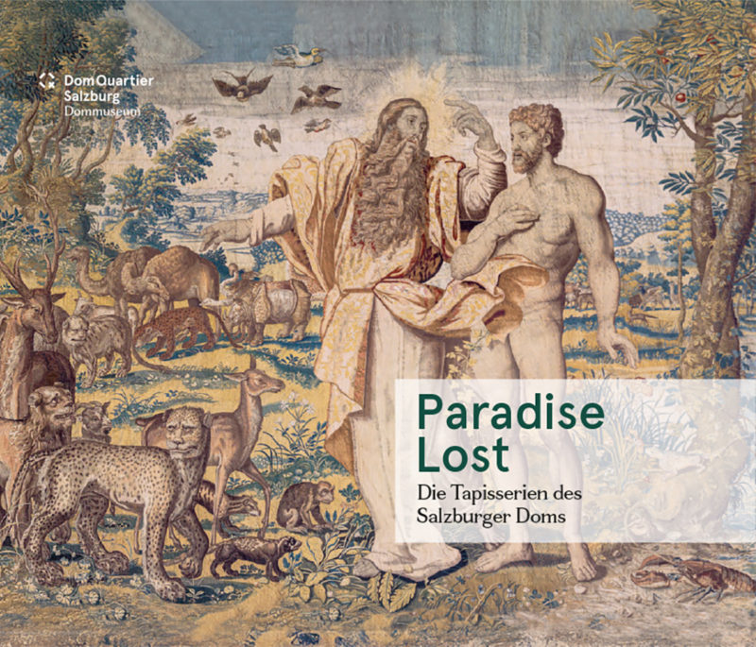

Paradise Lost. Die Tapisserien des Salzburger Doms

Katalog zur 45. Sonderausstellung des Dommuseums Salzburg, 9. März bis 13. Oktober 2025

Herausgeber: Reinhard Gratz

Salzburg 2025

104 Seiten

€ 19,–